МБДОУ д/с №22 п. Стодолище

Консультация для родителей

На кухне вместе с мамой – растем и развиваемся!

Воспитатель: Чехалкова Т.В.

2022г.
На кухне с мамой – растем и развиваемся!
Дома мама редко может позволить себе полностью посвятить себя ребенку – стирка, готовка, уборка и другие домашние заботы оставляют нам на общение с ребенком совсем немного времени. Тем более обидно тратить драгоценное время на скандалы и борьбу с детскими капризами.
А тем временем существует масса интересных и развивающих занятий для детей на кухне рядом с мамой. Поверьте, проще заранее продумать, чем занять ребенка на то время, которое вам необходимо для приготовления пищи.
Например, позвольте ребенку «перебирать» чеснок или лук, ведь важность развития моторики рук никто не отменял. Заведите на кухне определенные емкости, которые малыш может использовать для игры заполнять их, по своему усмотрению переставлять и пересыпать.
Игры – упражнения на сортировку зерен. Например, смешайте в одной тарелке тёмную и светлую фасоль и предложите ребенку рассортировать зерна по цвету. Незаметно для себя, занятый этим важным делом, ребенок развивает моторику, цветовосприятие, внимание и что немаловажно – усидчивость.

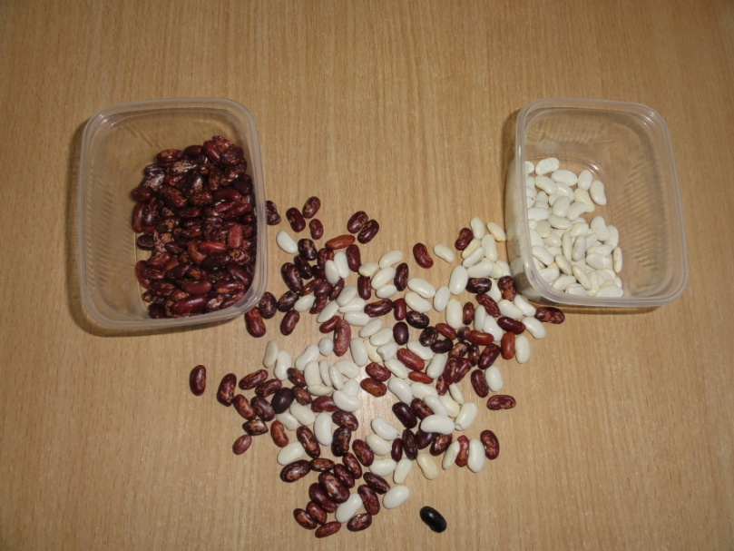
А в другой раз вам понадобится рассортировать кукурузу для желтых и красных цыплят. Не забудьте, заодно закрепить с ребенком название цвета.
Орехи грецкие и фундук надо разложить в разные коробки для ёжика и медвежонка, а самим им никак не справиться с такой трудной задачей.
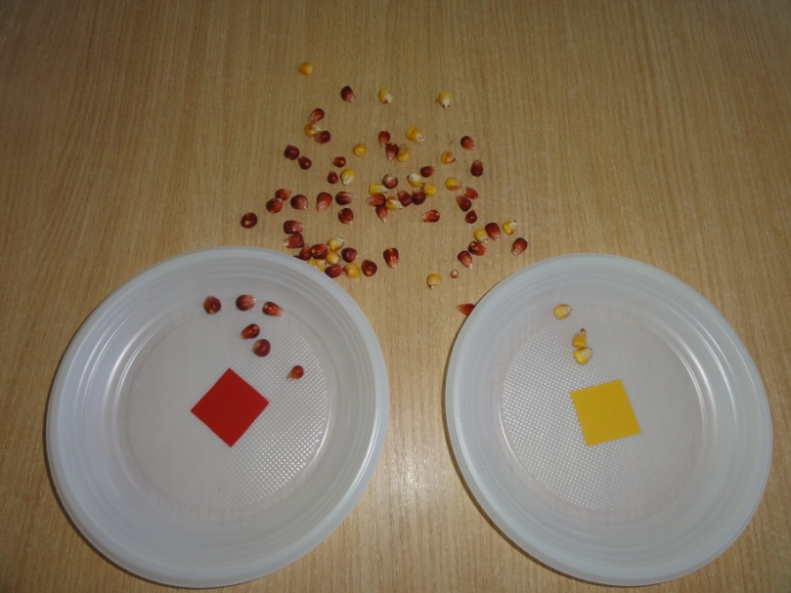
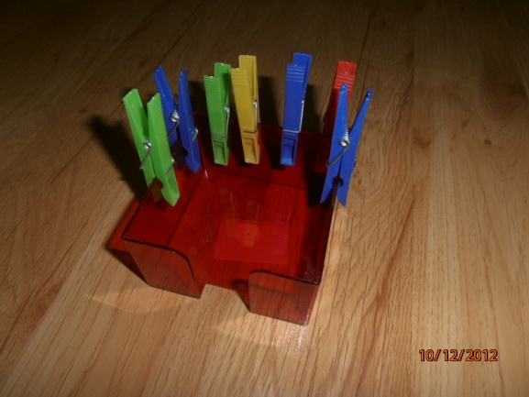
Если высыпать перед ребенком цветные прищепки, то видя его реакцию на это цветное великолепие, вы только тогда и поймете, что за богатство скрывается за всем этим, оказывается их можно пересыпать, перекладывать, цеплять на коробочку и даже строить из них башни.
Помогите только ребенку в выборе их использования впервые минуты, а потом он и сам пофантазирует, как ему распорядиться этим богатством.
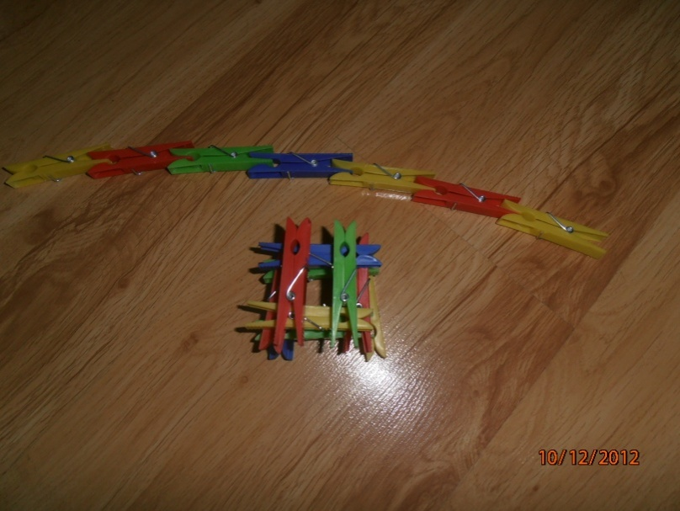
Можно строить из спичек (только при вашем участии), старые газеты и журналы тоже найдут свое применение их можно рвать на полоски, комкать из них шарики, а потом вместе собирать их в ведерко или пакет.
Если насыпать в коробку много гороха или фасоли, то получится «Сухой бассейн» в котором могут прятаться различные игрушки и предметы, которые надо научиться находить и при этом не рассыпать зерна.
Обязательно соберите коробку «Сокровищ» - наполните её мелкими игрушками, пробочками, карандашами, лоскутками и прочими ценностями и иногда позволяйте юному исследователю все это рассматривать.
Поверьте, нет ничего дороже, чем полезное времяпровождение ребенка и мамы, когда каждый занят важным делом. Ребенок не любит оставаться в одиночестве. Он постоянно требует внимания, и маме лучше заранее продумать, чем занять малыша, чем разрываться между работой и ребенком.
Радости и творческих успехов вам и вашим детям!

